教艺切磋 师心共进

兴安职业技术学院2025年教师业务能力大赛圆满落幕

为提升兴安职业技术学院教师教学能力，打造高水平、高质量教学团队，引领新入职教师快速成长，同时也为2025年内蒙古自治区高等职业教育教师业务能力大赛选拔优秀教学团队，在学院教务处精心组织下于3月18日、19日举办了为期一天半的“2025年兴安职业技术学院教师业务能力大赛”。此次大赛设立“教师教学能力”、“课程思政教学能力”以及“新进教师教学能力”三个赛项。

本次大赛采取网评和现场赛两个阶段进行，覆盖11个教学系部87位教师，收到参赛作品41件。

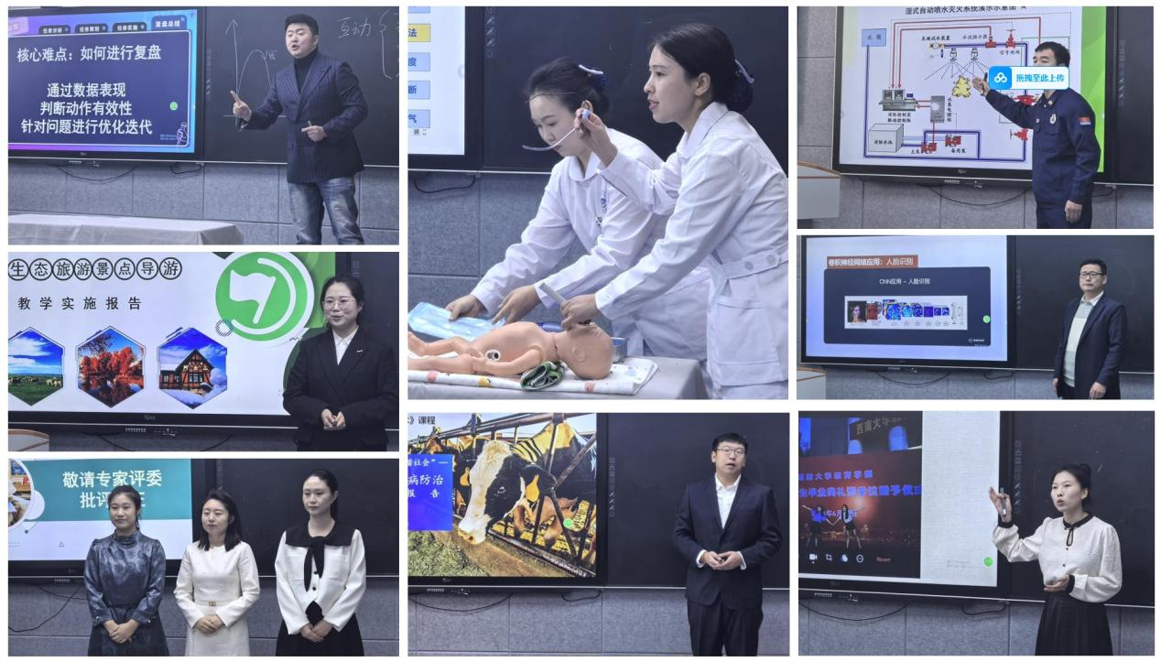

比赛中，各参赛团队及个人材料准备充分、教学思路清晰、教学方法多样、过程设计合理、语言表达精炼，教学案例新颖紧跟热点问题，充分利用现代信息技术开展教学，思政元素巧妙融入课程教学，充分展现了我院教师在教学理念和教学方法上的不断创新，同时也展示了我院教师的个人风采和扎实学识。

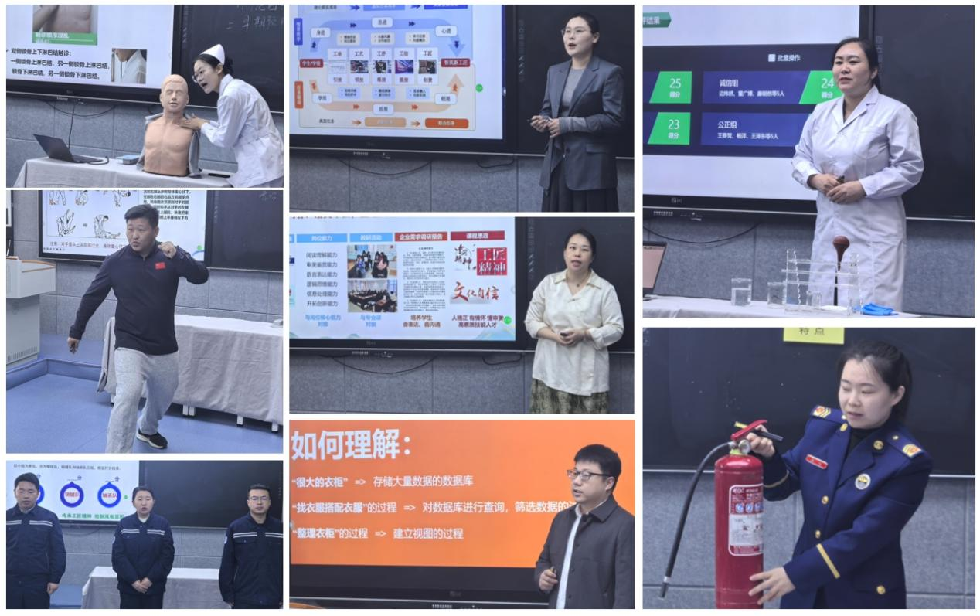

为确保比赛的公平、公正与专业性，本次大赛特邀了两位国赛一等奖获奖选手以及拥有多年大赛裁判经验的专家担任评委，采用“线上+线下”并行模式，同步开展评审。评委们凭借深厚的专业功底和丰富的评审经验，对参赛团队的表现进行了全面细致的点评。在点评环节，专家首先肯定了各参赛团队在选题方面的独特见解和创新思路。同时，也提出合理建议，指出各教学团队应继续深挖课程内容，结合行业实际与学生需求对接职业标准，深化科教融汇与思政融合。此外，专家还从个人备赛方面给出了指导意见，强调参赛教师们要稳住心态、优化团队、做好备战区赛的时间管理工作，确保各项准备工作有条不紊地进行。

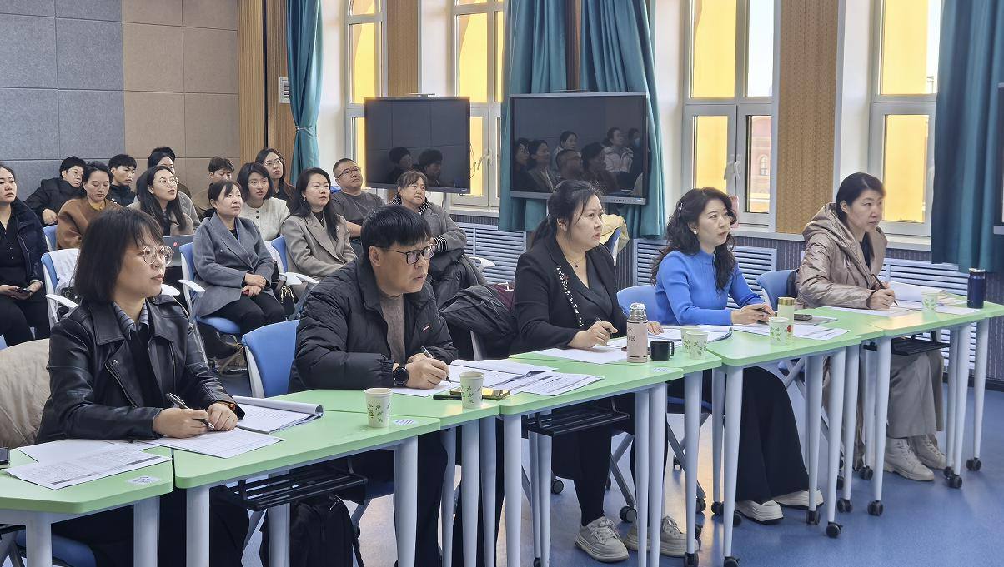

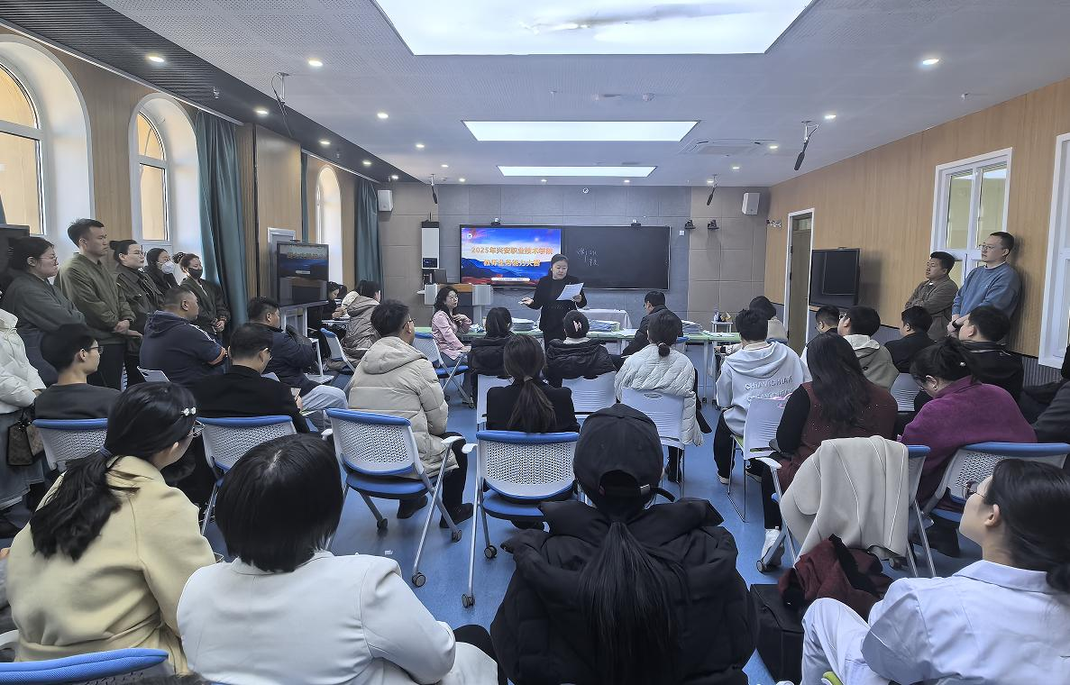

经过激烈的角逐，最终评选出各赛项的一、二、三等奖。通过大赛获奖团队不仅收获了荣誉，更重要的是获得了宝贵的经验与成长。他们表示，将以此次比赛为契机，继续深耕教学、苦练技能，为培养更多高素质高技能人才贡献自己的力量。

本次学院教师业务能力大赛的成功举办，不仅为教师们提供了一个展示自我、交流学习的平台，也促进了学院教育教学改革的深入发展。通过比赛，教师们相互学习，共同提升教学水平，为学院今后的教学改革和发展提供了有力支撑。

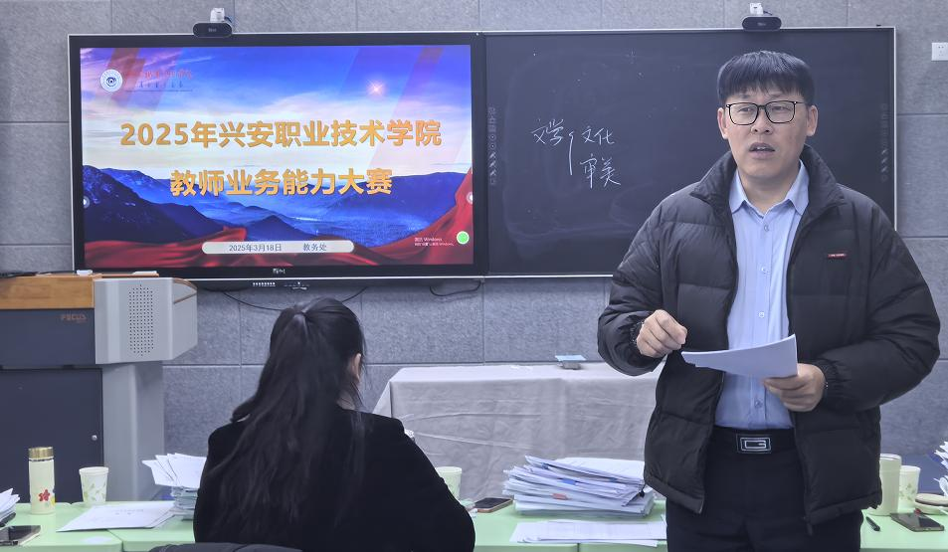

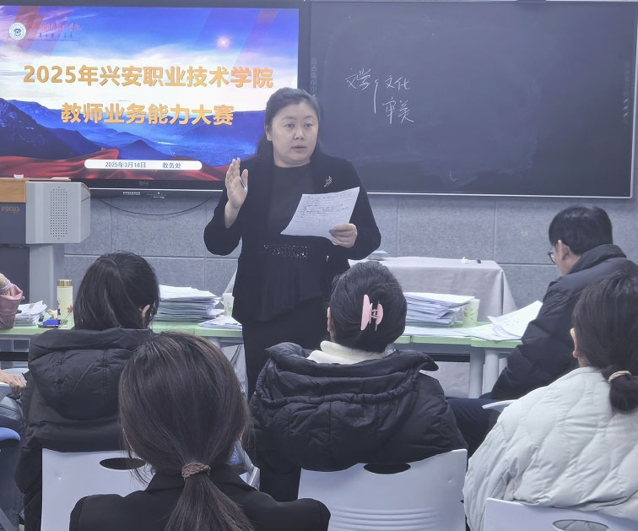

展望未来，兴安职业技术学院将深入贯彻党的二十大精神和习近平总书记关于职业教育的重要指示批示精神，继续秉承“以赛促教、以赛促学、以赛促改、以赛促建”的理念，不断加强师资队伍建设，推动职业教育与产业需求对接，提升教学质量和人才培养水平。相信在全院师生的共同努力下，学院的教育教学事业必将迎来更加辉煌的明天！